220601
Paciente: 20049524
Error visualización de la cartera en el documento de cobro en servicio de mantenimiento a domicilio en el mes de mayo del 2022.
Descripción: En el documento de cobro sólo aparece el valor de la cuota moderadora del mes de enero de 2022, pero la cartera total es desde el mes de noviembre del 2021.
Posiblemente esto esté generando el bajo recaudo, si en la orden de visita no aparece el total de la cartera para que los Operadores realicen la gestión de recaudo total.

Documento de Cobro
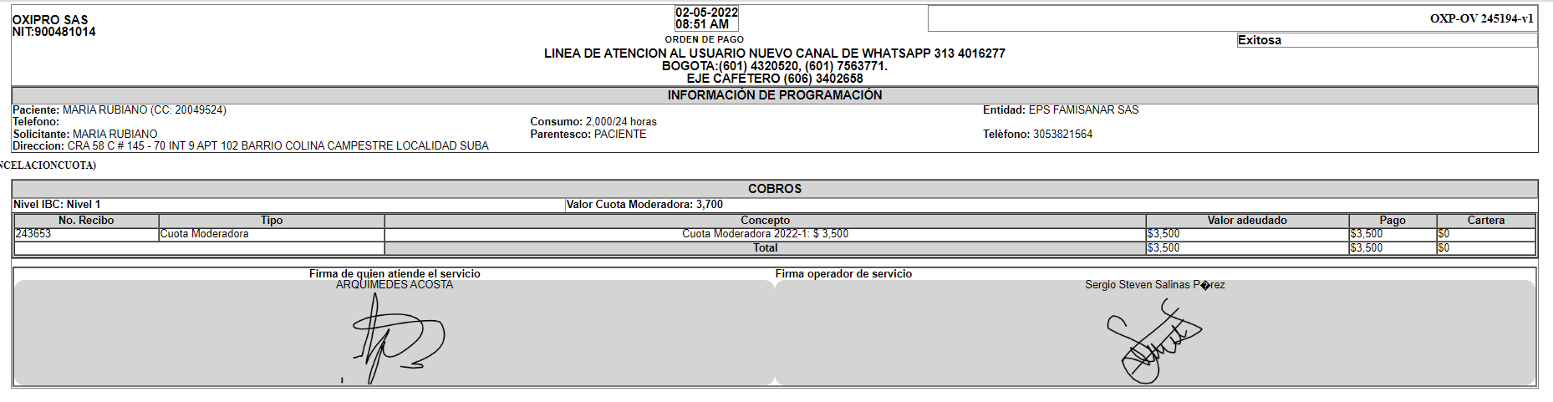

Cartera

